OŚRODEK ROZWOJU OSOBISTEGO I DUCHOWEGO „TU I TERAZ” W NOWYM KAWKOWIE oraz STUDIO JOGI, PILATESA I ZDROWEGO KRĘGOSŁUPA „DOBRZEMITU” Z WARSZAWY
www.tuiteraz.eu www.dobrzemitu.pl

zapraszają 31 kwietnia- 4 maja 2014 na majówkę

JOGA i QI GONG
PROWADZĄ: ANNA WATRAS, RAFAŁ BECKER
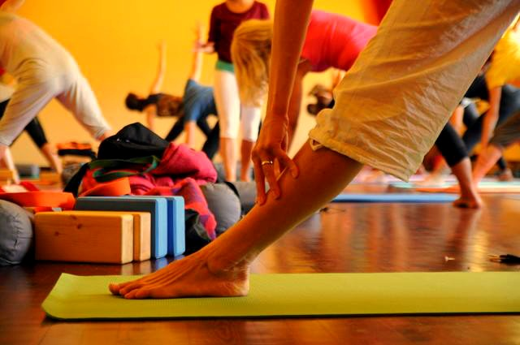

Wyjazd to doskonała okazja na rozpoczęcie, ugruntowanie lub rozwinięcie swoich umiejętności. To także świetny czas aby zrobić coś tylko dla siebie, wyciszyć się, zwolnić, nabrać dystansu… w pięknych okolicznościach przyrody.
Możesz zabrać ze sobą bliską Ci osobę. Nie musi uczestniczyć w zajęciach, wówczas ponosi tylko koszt noclegu i wyżywienia (dzieci płacą mniej). UWAGA! Specjalna oferta dla dzieci- zajęcia z ceramiki!

W programie wyjazdu:

Joga wg metody Iyengar’a
to najstarsza znana forma ćwiczeń fizycznych zajmująca się ciałem człowieka, jego umysłem i oddechem. Praktyka opiera się na ćwiczeniu asan, czyli pozycji jogicznych , których celem jest uelastycznienie i wzmocnienie ciała oraz kontrola oddechu. Asany zwiększają siłę oraz wydajność mięśni i ścięgien, dzięki czemu kształtują sylwetkę. Na poziomie fizjologicznym korzystnie wpływają na pracę serca, system krążenia, układ nerwowy, hormonalny i oddechowy. Dzięki regularnej praktyce osiągniesz sprawność fizyczną, uodpornisz ciało na choroby, a umysł i emocje uwolnisz od rozedrgania i frustracji. Każdy, niezależnie od wieku, może czerpać korzyści z jogi. Dla ludzi biznesu to możliwość rozładowania stresu, dla młodych utrzymanie sprawności ciała i zharmonizowanie hormonów, dla osób z bólami kręgosłupa - ulga w dolegliwościach, a dla osób starszych poprawa kondycji ciała. Dla wszystkich wspaniała przygoda w pracy z samym sobą, swoimi ograniczeniami i umiejętnościami.

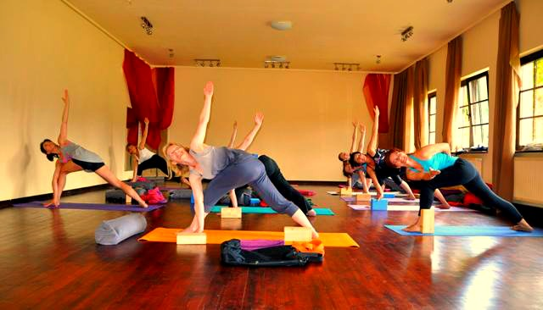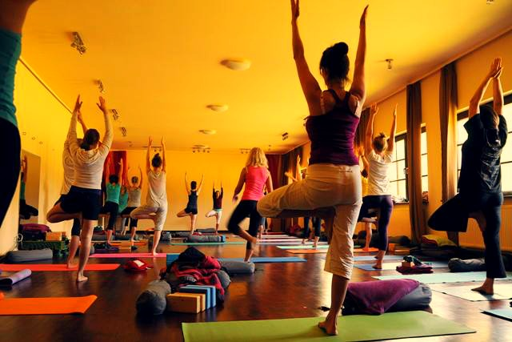

Qi Gong (czikung)
To ćwiczenia będące częścią Tradycyjnej Medycyny Chińskiej i przez wieki służyły shaolińskim mnichom do utrzymania ciała w zdrowiu i dobrej kondycji fizycznej. Współcześnie trening Qigong zalecany jest przez wielu lekarzy (medycyny zachodniej również) jako profilaktyka, ale również jako jeden z elementów w procesie rehabilitacji i odzyskiwania zdrowia i ogólnej sprawności. Odbywa się to na wielu poziomach tzn. poprzez odpowiedni oddech, pozycję i ruch ciała oraz wizualizację. Poprzez te ćwiczenia wzmacniamy powoli, bezkontuzyjnie nasze ciało; pracując z oddechem wpływamy nie tylko na prawidłowe dotlenienie naszego organizmu, ale też odstresowujemy się co działa kojąco na nasz układ nerwowy i psychikę. Poprzez wizualizację wpływamy na nasz umysł, ale także świadomie wpływamy na ruch naszej energii życiowej w organizmie.

Techniki Qigong, które poznamy podczas sesji porannych to:

system Shaolin Luohan Shi Ba Shou (18 rąk Luohan)- jest to pierwszy system stworzony przez Bodhidharmę w trakcie jego 9-cio letniego odosobnienia w górach w pobliżu Klasztoru Shaolin 1400 lat temu. Jako, że Bodhidharma pochodził z południa Indii i znał zarówno jogę jak i kerali (starożytną indyjską sztukę walki) wprowadził elementy tych systemów do przygotowanej przez niego formy. Oparł on także się na ruchach zwierząt (m.in. tygrysa, lamparta, żurawia, węża), które codziennie obserwował wychodząc poza obszar swojej jaskini. To wszystko osadził na gruncie wiedzy z zakresu qigongu. W formie tej są także przemycone pewne techniki walki, które doprowadziły do powstania pierwszego systemu shaolińskiego kung fu o tej samej nazwie. System wzmacnia mięśnie, ścięgna oraz sprawia, że energia we wszystkich meridianach przepływa płynnie bez zastojów.

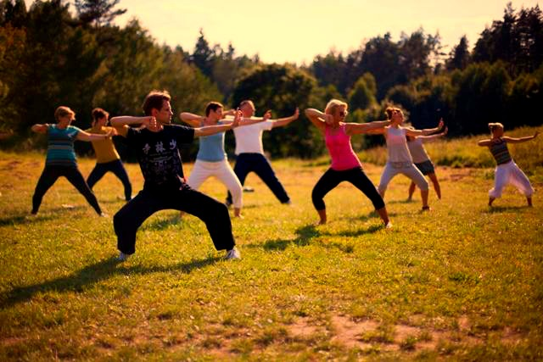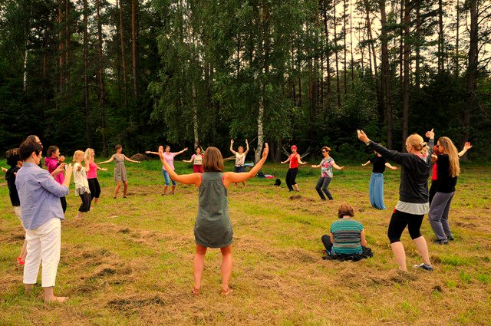

Podczas sesji popołudniowych:

Zajmiemy się systemami Shaolin Luohan Zhuang Kung (ćwiczenia Luohanów stojąc) oraz jego drugiej części Shaolin Luohan Kung. Oba systemy były przez stulecia przekazywane tylko sekretnie z przeora na przeora w obrębie Klasztoru Shaolin. Mistrz Shi De Hong jest pierwszym, które je zaczął przekazywać uczniom spoza klasztoru. Należymy więc do pierwszej elitarnej generacji uczniów i uczennic, którzy mogą poznać i praktykować ten system.
System Luohan Kung wzmacnia jeszcze bardziej naszą energię wewnętrzną oraz sprawia, że z czasem uzyskujemy coraz większą kontrolę nad nią. Dzięki temu mamy możliwość kierowania ją świadomie w obszary ciała, które np w danym momencie są osłabione bądź z czasem mamy możliwość przekazywania jej także innym ludziom w celach leczniczych. Według zapewnień Mistrza Shi De Honga z Klasztoru Shaolin od którego uczyłem się tego systemu daje on przy regularnym codziennym wykonywaniu długowieczność.

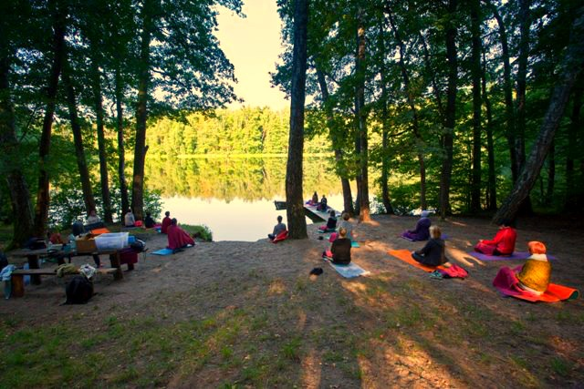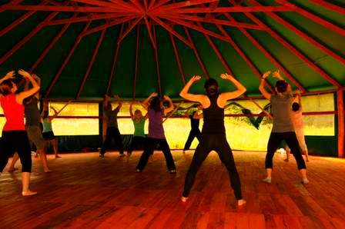
Joga i Qigong:
relaksują, uspokajają, działają antydepresyjnie, wzmacniają odporność organizmu zarówno na choroby jak i na stres, rozwijają siłę woli, mądrość i wewnętrzny spokój. Pozwalają poznać samego siebie i stopniowo uwolnić się od własnych ograniczeń.

Przed nami ok. 5 h zajęć Jogi i Qi Gong dziennie, dodatkowo poranna medytacja, ćwiczenia oddechowe i relaks. Poranne sesje (po śniadaniu) będą składały się z dwóch modułów- jeśli chcesz, możesz uczestniczyć tylko w jednym; poobiednia- z jednej, dłuższej sesji.

Przykładowy plan dnia:
8:00- 8:45 medytacja, pranajama (ćwiczenia oddechowe),
9:00 Śniadanie
11:00- 12:00 Joga dla wszystkich
12:00- 13:30 Joga/ Qi Gong
14:00- 15:00 Obiad
16:30- 18:30 Joga/ Qi Gong
19:00- 20:00 Kolacja
Wieczorem- czego dusza zapragnie… ☺ proponujemy spotkania towarzyskie przy herbacie, z dobrym filmem lub przyjemną muzyką w tle, rozmowy o życiu, podróżach, zdrowym stylu życia, Tradycyjnej Medycynie Chińskiej… Możemy dodatkowo zaproponować warsztaty, jako uzupełnienie praktyki.
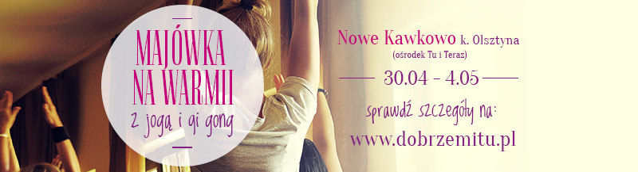

Zajęcia poprowadzą:

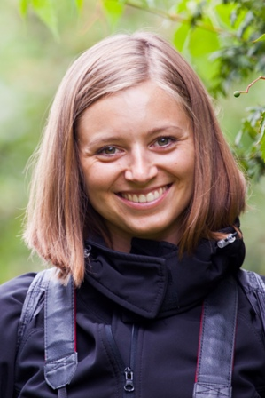
Ania Watras

Dyplomowana instruktorka jogi klasycznej, psycholożka, z pasją pracująca z osobami w każdej grupie wiekowej, w różnej kondycji fizycznej. Uczestniczka wielu warsztatów u nauczycieli jogi w Polsce i za granicą. Na co dzień prowadzi zajęcia w Gdyni i Gdańsku osowie, współpracuje też z warszawskim studiem 'dobrzemitu'. Miłośniczka ludzi, natury, śpiewu i tańca.

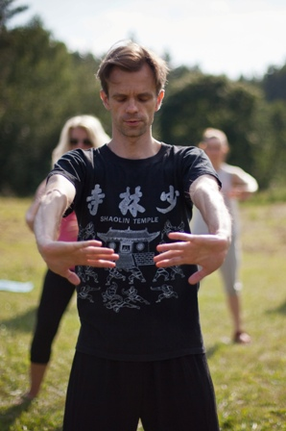
Rafał Becker

„Jestem instruktorem qigong a z wykształcenia magistrem filozofii oraz managerem kultury. Od dzieciństwa interesuje mnie filozofia i kultura Wschodu, a w szczególności buddyzm, kung fu oraz qigong. Co mi się w nich podobało i nadal podoba to to, że pokazują jak sami możemy się zmienić (nie wierzę, że można trwale zmienić innych ,jeśli chęć zmiany nie wynika z nich samych). Zmieniając się sami w pozytywny sposób możemy stać się zachętą do zmiany dla innych. Od 15-go roku życia ćwiczę kung fu. Mając 18-ście lat zacząłem trenować u mistrza Sławomira Pawłowskiego, który swoją wiedzę od ponad 30 lat zdobywa bezpośrednio u mistrzów w Klasztorze Shaolin. Moim marzeniem jest, aby wiedzą, którą otrzymałem u mojego nauczyciela móc podzielić się z innymi. Dzięki kung fu odkryłem qigong, który jest obecnie moją pasją życia. Daje to, czego szukałem: pracę z ciałem, która powoli, konsekwentnie i bezkontuzyjnie wzmacnia ciało, a także koi psychikę i ducha dając świeże, przejrzyste spojrzenie na świat i nas samych. Qigong opiera się na dokładnie odwrotnej idei niż współczesna filozofia Zachodu. Z zewnątrz wygląda trywialnie prosto, ale kiedy go spróbujesz to zobaczysz jak działa na ciebie od środka, nie tylko na poziomie ciała, ale też psychiki i ducha. Zapraszam na zajęcia! Qigong da Wam uśmiech, którego źródło z każdym dniem będzie coraz głębsze.”

Organizator: Studio Jogi, Pilatesa i Zdrowego Kręgosłupa „DOBRZEMITU”
DATA: 31.04- 4.05 2014
POCZĄTEK: 31.04. godz. 18 (rozpoczynamy kolacją),
KONIEC: 4.V godz. 14 (kończymy obiadem)
MIEJSCE: Ośrodek Rozwoju Osobistego i Duchowego „Tu i Teraz”, Nowe
Kawkowo k. Olsztyna www.tuiteraz.eu
CENA: 300 zł brutto oraz koszty dojazdu, pobytu i wyżywienia w Ośrodku
KONTAKT: www.tuiteraz.eu, kawkowo@tuiteraz.eu,
Jacek Towalski 0602219382, , biuro: 0662759576
Maja Wołosiewicz - Towalska 0606994366
UWAGA: ilość miejsc ograniczona, o przyjęciu na warsztat decyduje
kolejność zgłoszeń i wpłat zaliczek! Rezerwacja miejsca w Ośrodku i na warsztacie jest potwierdzona wyłącznie poprzez mailowe zgłoszenia uczestnictwa i terminową wpłatę zaliczki.

Konieczna wpłata zaliczki 100 zł do 15 kwietnia na konto Ośrodka Rozwoju Osobistego „Tu i Teraz” z opisem „pobyt 31.IV- 4.V.2014”:
BANK PKO BP
92 1020 3541 0000 5502 0206 3410

